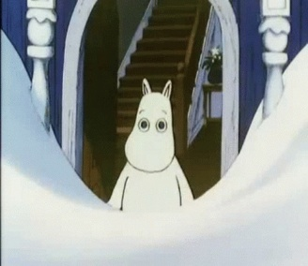**Regulamin Konkursu plastycznego**

„Wśród bohaterów bajek”

**Cele konkursu:**

1. Rozwijanie wyobraźni i zdolności plastycznej inspirowanej przeczytanymi lub obejrzanymi bajkami dla dzieci
2. Poznanie techniki kolażu – tworzenie kompozycji z różnorodnych materiałów plastycznych
3. 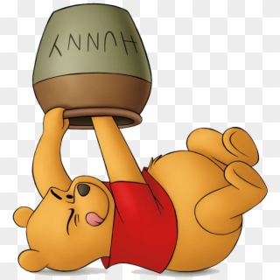Wdrażanie uczniów do wykorzystania materiałów, gazet kolorowych, czasopism, naklejek, zdjęć itp. z recyklingu.
4. Popularyzacja twórczości plastycznej dzieci

**Zasady ogólne:**

1. Konkurs adresowany jest do uczniów klas I-III – uczestników zajęć świetlicowych
2. Zadaniem uczestników jest indywidualne i samodzielne wykonanie pracy plastycznej
3. Pracę należy wykonać techniką kolażu
4. Wymiary pracy plastycznej format kartonu A4
5. Każda praca musi być podpisana na odwrocie: imię, nazwisko, klasa oraz musi zawierać tytuł bajki/bajek lub filmu
6. Jeden uczestnik może zgłosić jedną pracę plastyczną
7. Prace konkursowe należy składać do nauczycieli świetlicy w terminie od dnia ogłoszenia do 14 listopada 2025r.
8. W konkursie przewidziane są dla laureatów nagrody i wyróżnienia
9. Wybór najlepszych prac dokona jury powołane przez organizatorów konkursu
10. Organizatorzy zastrzegają sobie prawo opublikowania prac na stronie internetowej świetlicy oraz użycia ich na wystawie pokonkursowej
11. Zgłoszenie się do konkursu oznacza akceptację jego regulaminu.

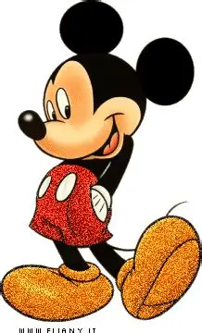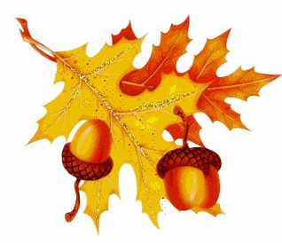

Organizatorzy

p. Stanisława Matuśkiewicz i p. Kamil Trzmielak